ORNGANELAS e SUAS FUNÇÕES – C & G
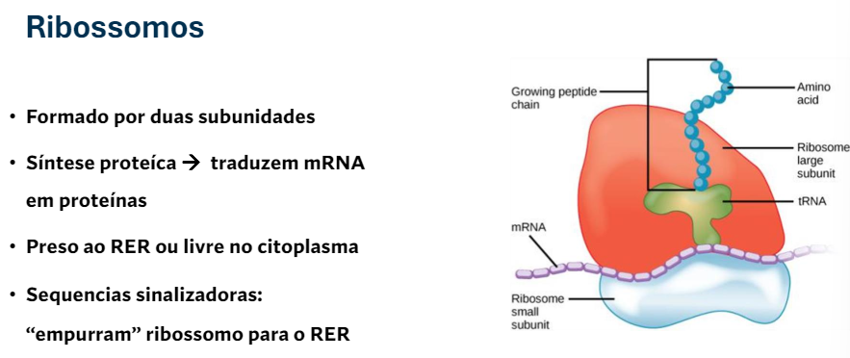
- Não são todas as proteínas sintetizadas, algumas são pelo RER.
- Realizam a síntese de proteínas através da tradução do RNA mensageiro em proteínas.

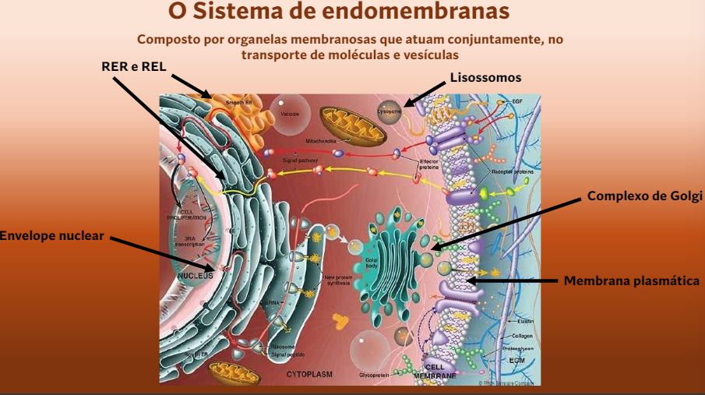
- Proteínas sintetizadas no RE transportado ao Golgi Endoplasmática.
- É um sistema que faz a síntese e o transporte de proteínas.

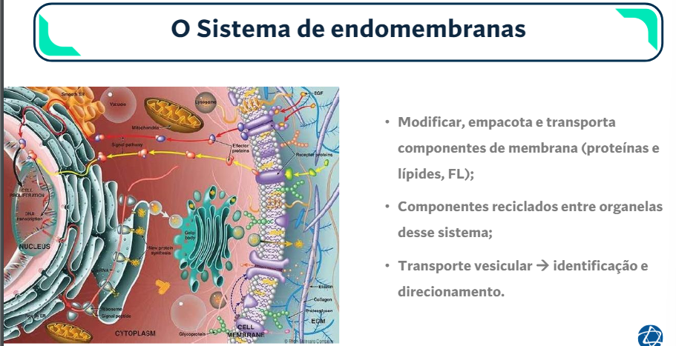
- As modificações alteram a estrutura (shape) da proteína.
- Renovar os fosfolípides de membrana e as proteínas que fazem parte dessa estrutura de membrana.
- O transporte de vesicular é importante para o transporte da proteína da vesícula ir para membrana plasmática (por microtúbulos).

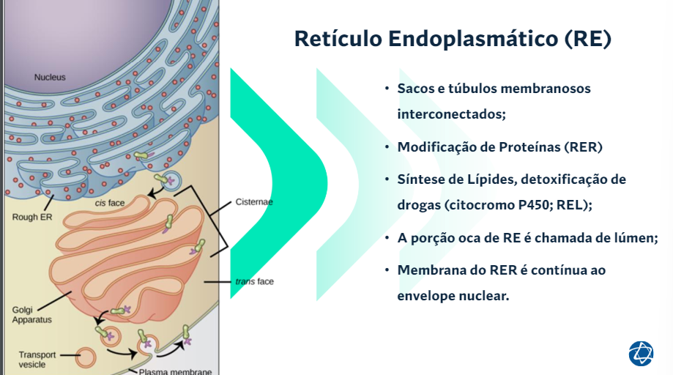
- Muitas drogas são detoxificar, fazendo ser mais solúveis e excretando elas.

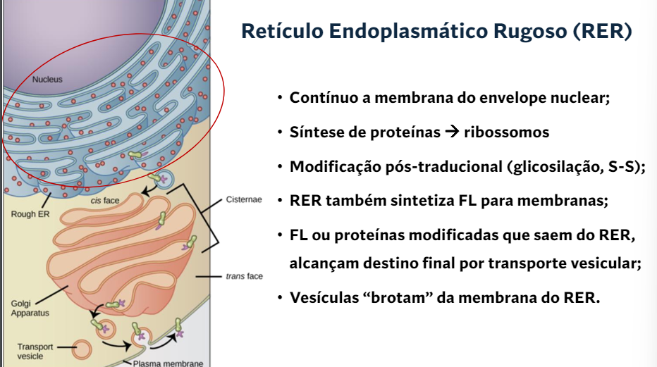 Cada bolinha dessa é um ribossomo.

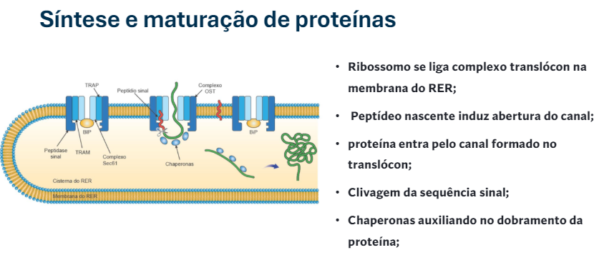
- Quando o ribossomo se aloja no reticulo ele usa esse complexo proteína p/ já ir inserindo no complexo proteína, com isso, a proteína vai se modificando p/ se tornar uma proteína final enovelando a proteína.
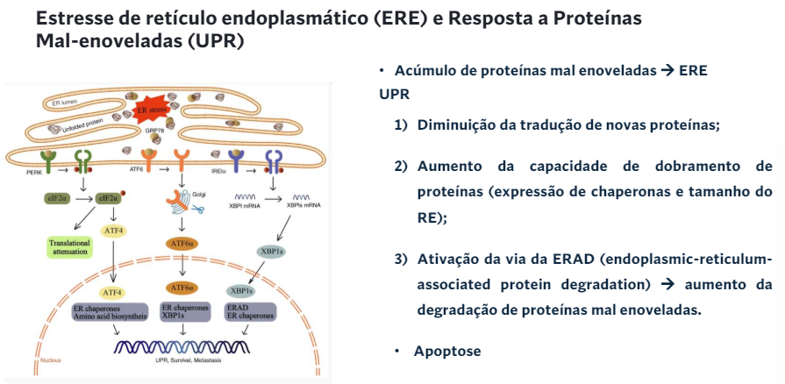
- O estresse das células: mal enovelamento das proteínas, se o reticulo não der conta dessas proteínas, elas têm que serem degradas (por apoptose – morte celular programada).
- Para concertar esse mal enovelamento está nos passos: 1, 2 e 3.

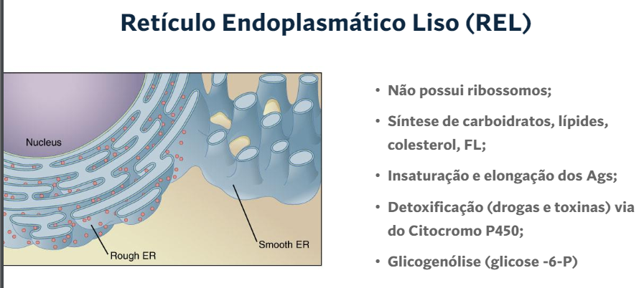
- Aqui que os ácidos graxos (Ag) recebem seus carbonos p/ formar Ag de cadeia longa.
- P450 via de metabolização, aumenta a solubilidade excreção detoxificar.
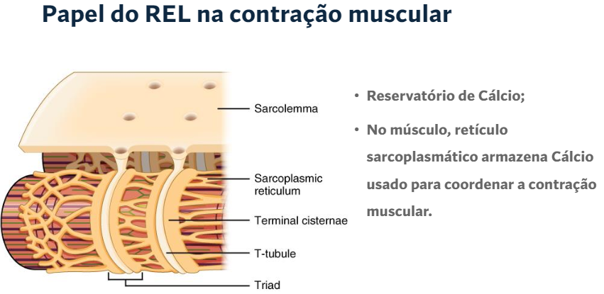
- Cálcio é um importante sinalizador muscular contração muscular.

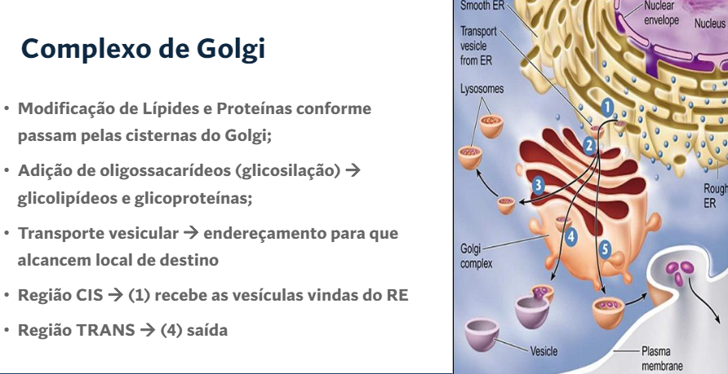
- Uma rede de membranas que modifica, classifica e empacota proteínas e lipídios para secreção ou transporte celular.
- Sua principal função é modificação e empacotamento de proteínas e lipídios.
- Dá endereçamento p/ proteína chegar ao destino final.
- Enviam vesículas contendo enzimas digestivas p/ os lisossomos.
- As vesículas são transportadas por meio do sistema de endomembranas e do citoesqueleto (microtúbulos e filamentos de actina).
- São abundantes e importantes em células secretoras, como as células pancreáticas produtoras de insulina.
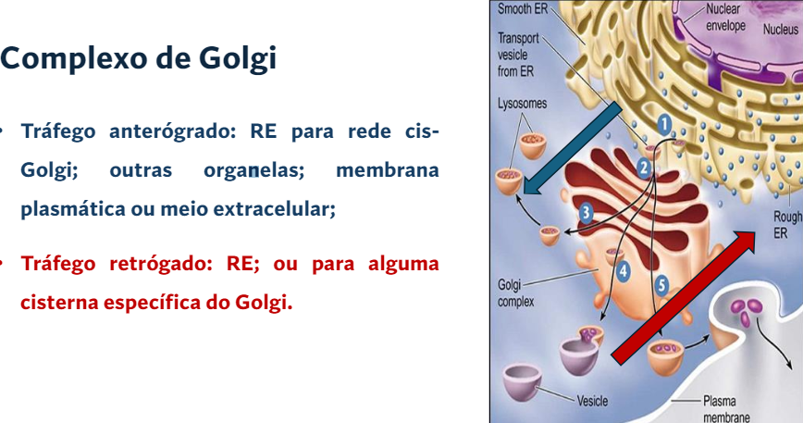
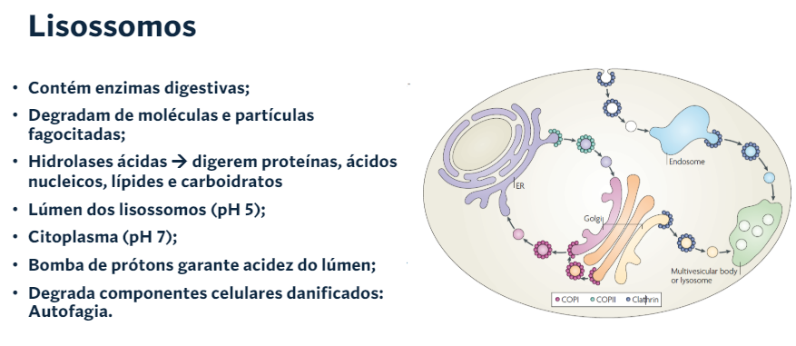
- Digestão intracelular.
- O pH ácido protege a célula.

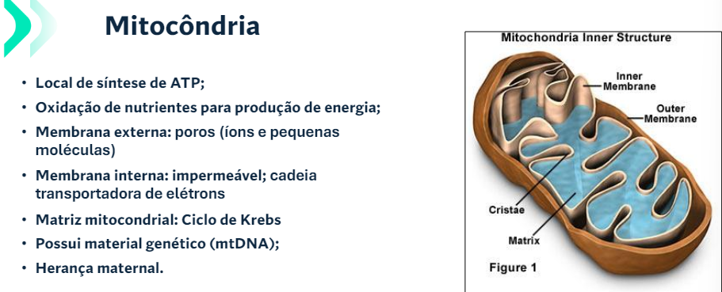
- Origem seria um endoparasita
- Necessita da célula para fazer algumas proteínas. São feitas na própria mitocôndria proteínas relacionadas a cadeia de elétrons
- Quando uma pessoa não treina, porém, começa a treinar, a produção de ácido lático aumenta e um pouco de mitocôndrias (ao longo prazo) também.

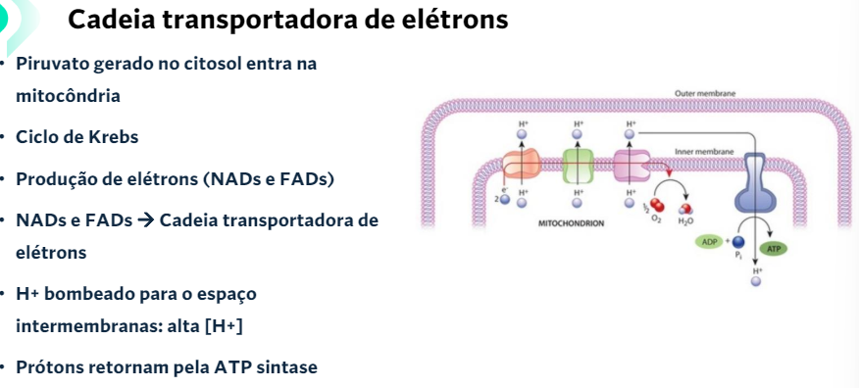
- O hidrogênio é escapado pelo UCP, por isso gera calor na atividade física.

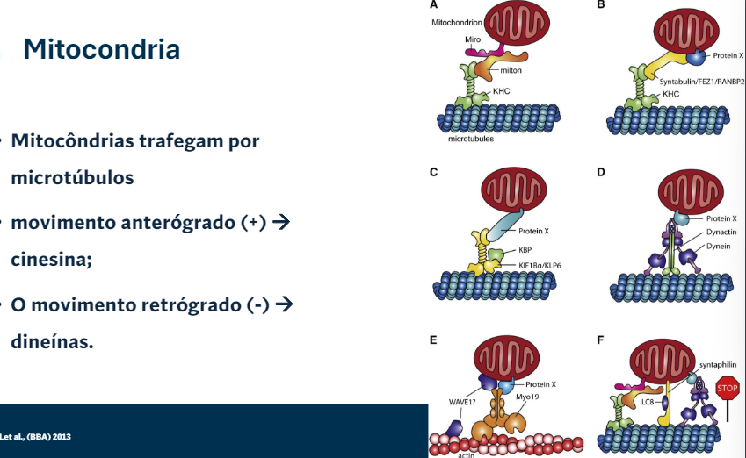

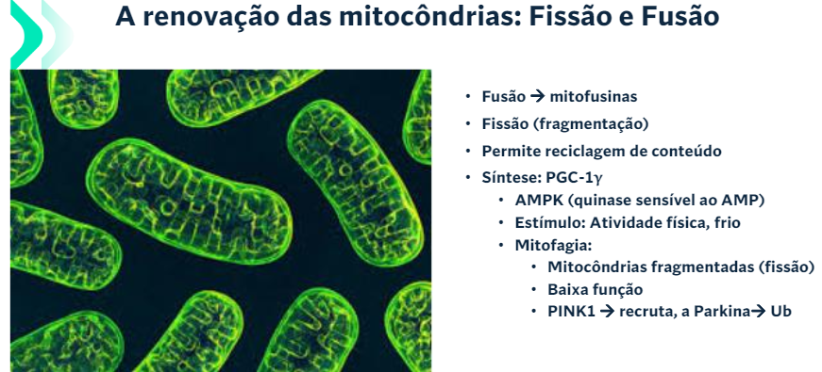
- Fusão: unir 2 mitocôndrias
- Fissão: fragmentação, divide mitocôndria em 2.
- Ex. físico e frio estimula AMPK que gera + mitocôndrias.

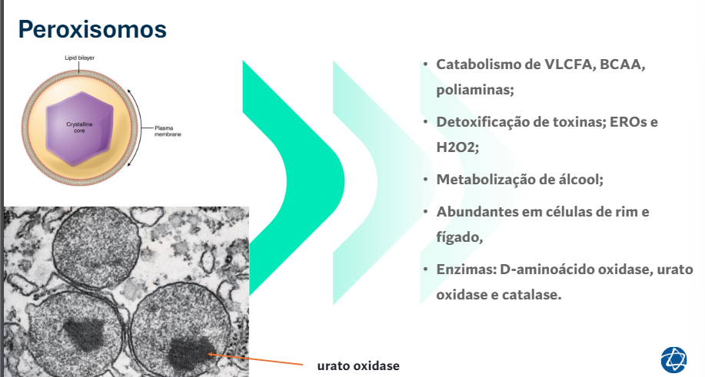
- Ação antioxidante.
- Gram Radicais livres.
- Quebram ácidos graxos e aminoácidos e também estão envolvidos com a detoxificação de drogas e toxinas.
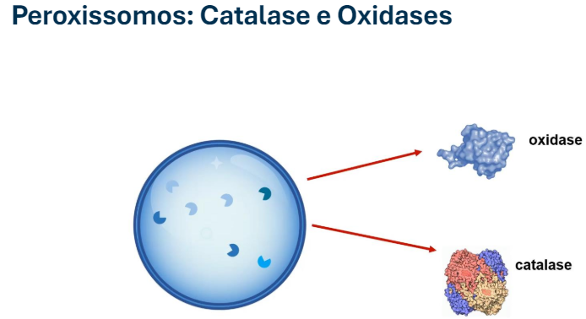

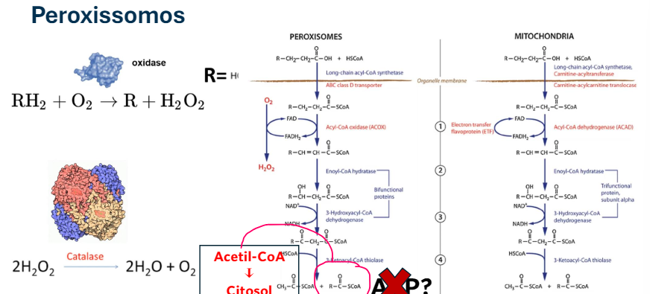
- Degrada ácido graxo sem energia.
- Especialmente importantes em células renais e hepáticas (toxinas e drogas, adição de hidroxila)
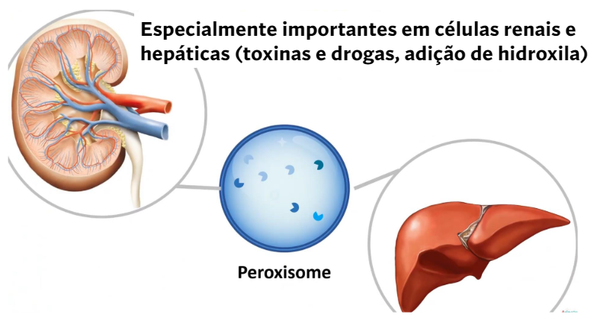

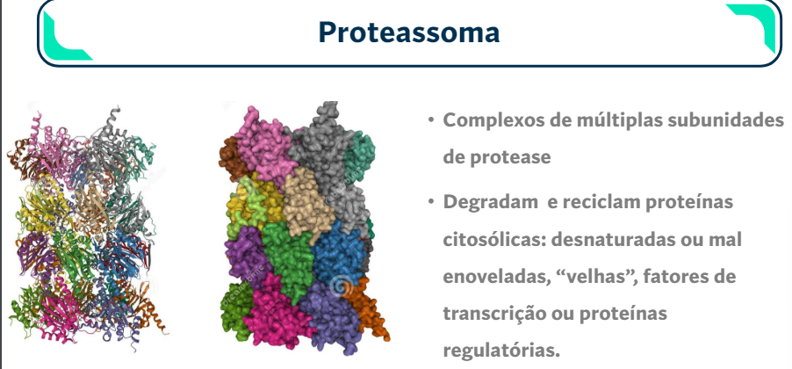
- Proteínas mal enoveladas não podem ficar nas células. O proteassoma faz a degradação das proteínas e liberam aminoácidos p/ gerar novas proteínas.
É um complexo proteico: várias subunidades de proteínas que tem função enzimáticas.
